INFORME DE FISCALIZACIÓN AMBIENTAL

OFICINAS FORESTAL MININCO S.A.

DFZ-2018-1398-IX-PPDA

 | Nombre | Firma
Revisado y Aprobado | LUIS MUÑOZ FONSECA
Elaborado | MIGUEL MORALES LAGOS
DETALLES DE ACTIVIDAD DE FISCALIZACIÓN
FUENTES FIJAS

INFORMACIÓN DEL TITULAR.

Titular | Rut | Identificación de la actividad | Dirección
Forestal Mininco S.A. | 91.440.000-7 | Oficinas Forestal Mininco S.A. | Rudecinto Ortega 02351, Temuco.

ANTECEDENTES DE LA ACTIVIDAD.

Instrumento | D.S. N°78/2009 MINSEGPRES, Plan de Descontaminación Atmosférica (PDA) de Temuco y Padre Las Casas.  D.S. N° 8/2015 MMA. Plan de descontaminación atmosférica por MP 2,5, para las comunas de Temuco y Padre Las Casas y de actualización del plan de descontaminación por MP 10, para las mismas comunas.
Tipo de Actividad | _x_ Inspección Ambiental __x_ Examen de la Información ____ Medición y Análisis
Fecha de la Actividad | Organismo encargado | Organismo Participante
04/06/2018  (Acta de inspección en Anexo 1). | Superintendencia del Medio Ambiente. | ---

DOCUMENTACIÓN SOLICITADA Y ENTREGADA.

N° | Documento solicitado | Plazo de entrega | Fecha entrega | Observaciones
1 | Informes Isocinéticos de la caldera a petróleo desde el año 2015 a la fecha de la fiscalización. | 12.06.2018 | 12.06.2018 | El titular hace entrega de carta de compromiso de medición isocinética y cotización de la misma de la ETFA Ambiquim Ltda. (ver Anexo 2), de fecha 12.06.2018.

HECHOS CONSTATADOS.

N° | Exigencia | Hecho constatado y examen de la información
 | D.S. N° 78/2009 MINSEGPRES, Artículo 3:  “Artículo 3.- Para los efectos de este decreto se entenderá por: […]  6) Fuente Estacionaria Grupal: es toda fuente estacionaria cuyo caudal o flujo volumétrico de emisión es inferior a mil metros cúbicos por hora (1.000 m3/h) bajo condiciones estándar, medido a plena carga.  8) Fuente Existente: aquella fuente estacionaria puntual o grupal que se encuentra instalada con anterioridad a la fecha de publicación del presente decreto en el Diario Oficial, siempre que cumpla la obligación de declarar sus emisiones dentro del primer año de vigencia del presente decreto”.  D.S. N° 8/2015 Ministerio de Medio Ambiente.  “ARTÍCULOS TRANSITORIOS  Primero: Las calderas existentes, sometidas al decreto supremo Nº 78/2009, del MINSEGPRES, deberán continuar cumpliendo con las disposiciones allí establecidas, hasta la fecha en que entre en vigencia lo dispuesto en el Capítulo IV del presente Decreto”. | - Se constata una caldera a petróleo Diesel la cual posee número de registro 250 del S.S.A.S., de marca SIME Italia, modelo 2R 8 Freestanding y una potencia térmica de 200.000 Kcal/h.  - Se constata de acuerdo a los antecedentes verificados en la inspección ambiental de fecha 04.06.2018, que la caldera a petróleo Diesel corresponde a una fuente existente (caldera de calefacción grupal), esto de acuerdo al documento constatado en la inspección, Ord. N° 148 del S.S.A.S., de fecha 29 de mayo del 2002 (ver Anexo 3).
 | D.S. N° 78/2009 MINSEGPRES, Artículo 21:  “Artículo 21.- Transcurridos doce meses, contados de la publicación en el Diario Oficial del presente decreto, las fuentes estacionarias puntuales y grupales, y calderas de calefacción grupales nuevas y existentes deberán medir sus emisiones de MP, mediante un muestreo isocinético realizado a plena carga, de acuerdo al Método CH – 5 (Resolución Nº 1.349, del 6 de octubre de 1997 del Ministerio de Salud, "Determinación de las Emisiones de Partículas desde Fuentes Estacionarias"), en cada una de las chimeneas de descarga a la atmósfera.  Para todos los efectos, se entenderá por plena carga a la medición efectuada a la capacidad máxima de funcionamiento de la fuente, independientemente del proceso de producción asociado, observándose los parámetros de seguridad especificados de acuerdo al diseño de la fuente y confirmados por los parámetros físicos de construcción de ella. Esta capacidad de funcionamiento será considerada como plena carga de la fuente” […]  D.S. N° 78/2009 MINSEGPRES, Artículo 23:  “Artículo 23.- La periodicidad de los muestreos isocinéticos de emisiones de las fuentes puntuales y grupales, y calderas de calefacción grupales, quedará definida de manera diferenciada por tipo de combustible, como se muestra a continuación:  Tabla Nº11. Periodicidad de los muestreos isocinéticos requeridos para acreditar Emisiones”. | - En acta de inspección se solicita al titular oficinas Forestal Mininco S.A., presentar los informes isocinéticos de su caldera a petróleo desde el año 2015 a la fecha de inspección (04/06/2018). Al respecto y de acuerdo a lo señalado en el artículo 23 del D.S. N° 78/2009 MINSEGPRES, esta fuente debe realizar los muestreos isocinéticos cada 36 meses.  - En respuesta a lo solicitado en el acta de inspección el titular hace entrega de un informe de medición isocinética de fecha 19 de agosto de 2018 (fecha de medición en terreno 7 de julio del 2018) con la ETFA Ambiquim Ltda. Cabe mencionar que esta medición efectuada por el titular se realiza posterior a la fiscalización ambiental.  - De acuerdo al artículo 23 del D.S. N° 78/2009 MINSEGPRES y al tipo de combustible petróleo Diesel que utiliza la caldera de Forestal Mininco S.A., este debiera realizar una medición isocinética cada 36 meses, lo cual se comprueba en incumplimiento por parte del titular, ya que desde el año 2015 a la fecha de medición en el año 2018 ha superado los 36 meses. Solo considerando desde el año 2015 al 2017 se cumplen los 36 meses, sin embargo, el titular recién efectúa medición isocinética en julio del 2018 (supera los 42 meses sin efectuar medición).
  Tipo de fuente | Tipo de combustible | Periodicidad
  Fuentes puntuales | Cualquier tipo | 12 meses
  Fuentes Grupales y Calderas de Calefacción | Petróleo diésel o kerosene | Cada 36 meses
  Fuentes Grupales y Calderas de Calefacción | Gas natural, Gas licuado, Gas de ciudad u otros similares | Exentas de acreditarse
  Fuentes Grupales y Calderas de Calefacción | Biomasa (leña, aserrín, viruta, briquetas, etc.) | Cada 12 meses.

REGISTRO FOTOGRÁFICO.

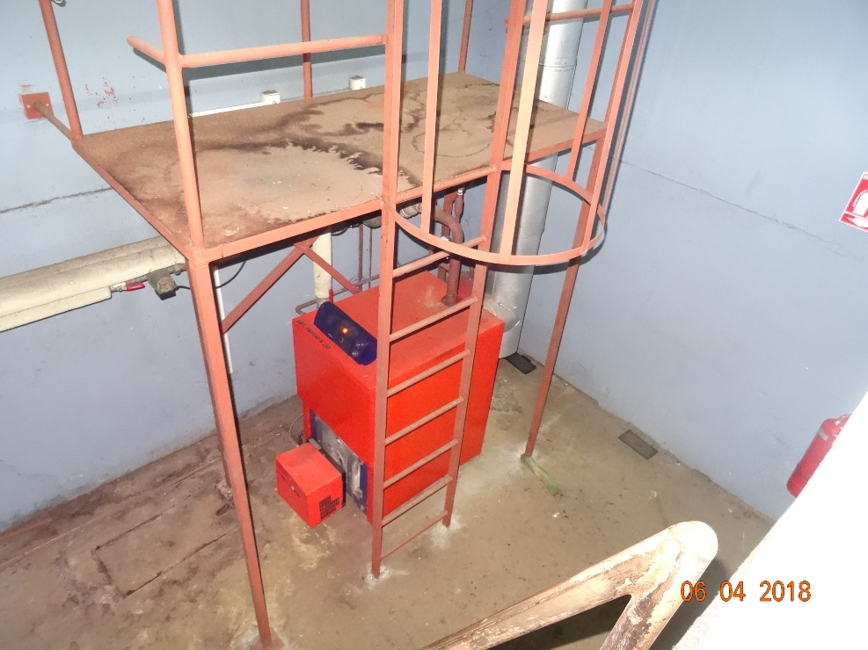 |  | 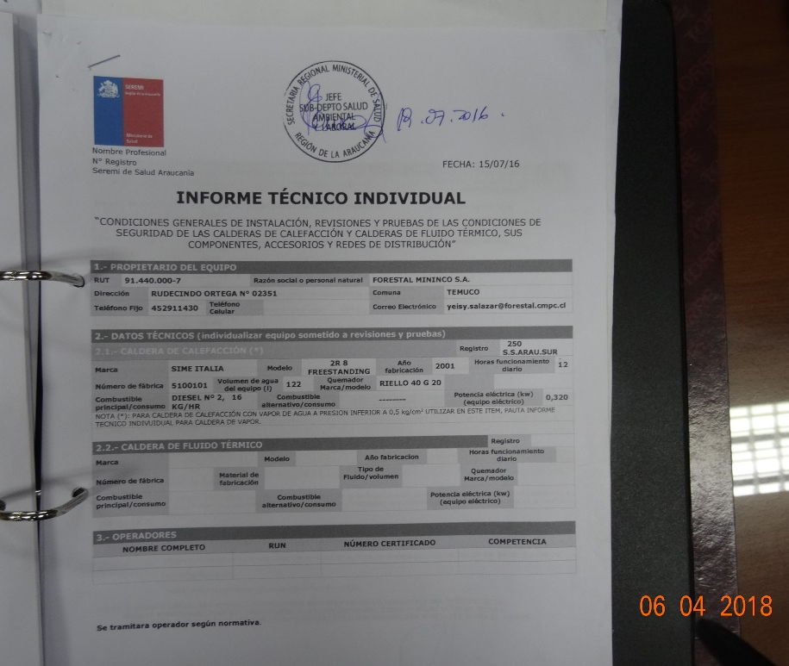
Fotografía N°1 | Fecha: 04/06/2018 | Fotografía N°2 | Fecha: 04/06/2018
Descripción: En la fotografía se observa la caldera a petróleo Diesel de la UF Oficina Mininco S.A., marca SIME Italia y número de registro 250 del S.S.A.S. Se puede observar la plataforma metálica que sirve para la instalación de los equipos en las mediciones isocinéticas. |  | Descripción: En la fotografía se observa el informe técnico individual de la Caldera a petróleo, donde se verifica el número de registro de la misma y sus características.

REGISTRO FOTOGRÁFICO.

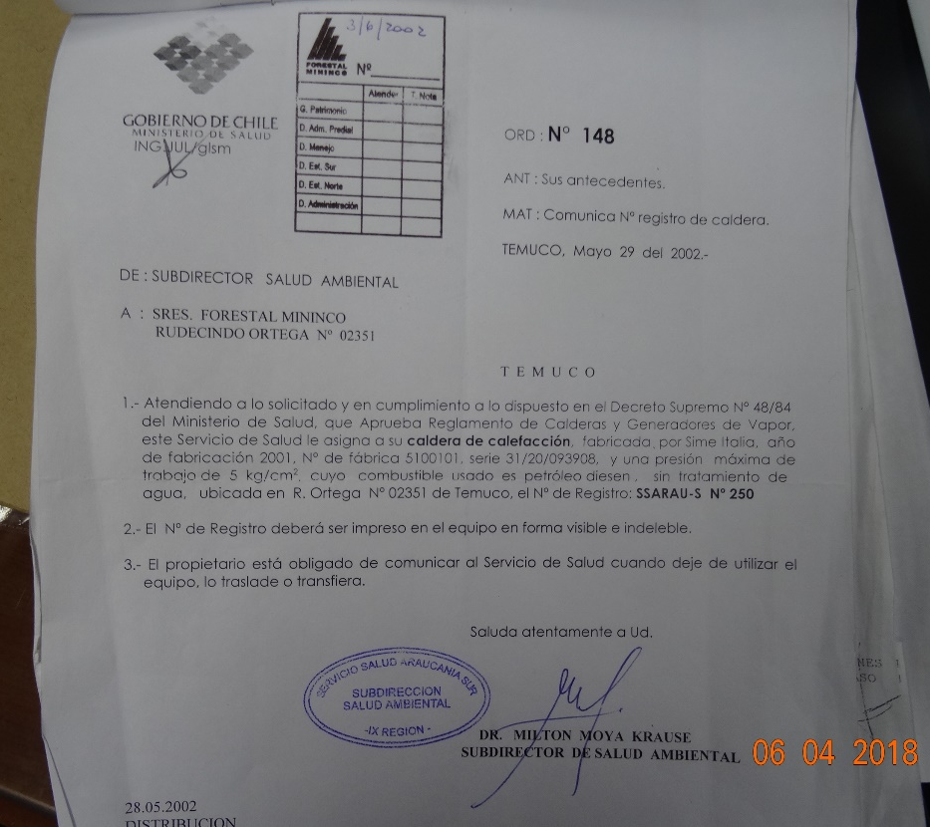 |  | 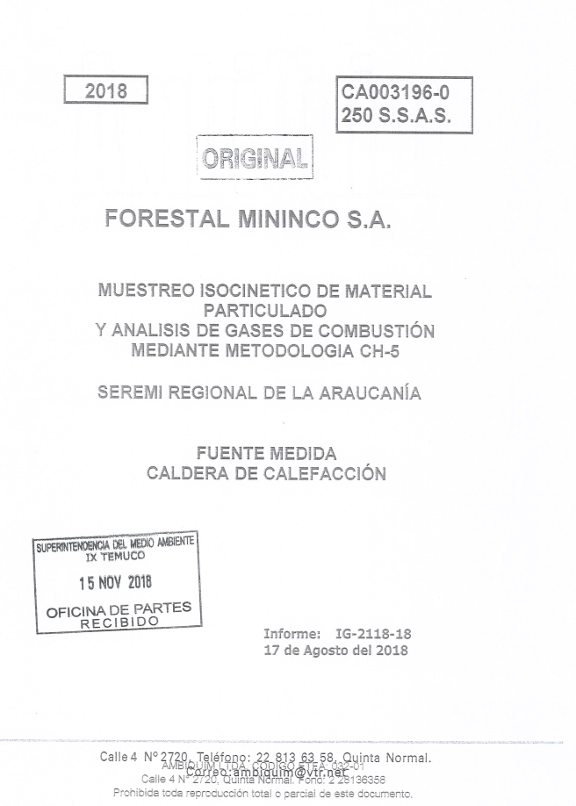
Fotografía N°3 | Fecha: 04/06/2018. | Fotografía N°4 | 04/06/2018
Descripción: En la fotografía se observa un oficio del subdirector de Salud Ambiental de La Araucania (Ord. N°148 de fecha 29.05.2002), donde se comunica el número de registro de la caldera de calefacción de la empresa Forestal Mininco S.A., ubicado en dirección Rudecindo Ortega 02351 de Temuco. Con este documento se acredita que la caldera corresponde a una fuente existente. |  | Descripción: En la fotografía se observa la portada del informe de medición isocinética IG-2118-18 de la ETFA Ambiquim Ltda., de fecha 17.08.2018. En el informe se verifica un caudal de gases en base seca de 743.3 (m3N/h), % isocinetismo 101,5 y promedia un valor de 6,1 mg/m3N de MP (valores que cumplen con los niveles permitidos en la legislación vigente).

CONCLUSIONES.

Como resultado de la actividad de fiscalización ambiental realizada en la UF Oficinas Forestal Mininco S.A. de Temuco, en el marco del Programa de Fiscalización 2018 del PDA Temuco y Padre Las Casas (D.S. N° 78/2009 MINSEGPRES y D.S. N° 8/2015 MMA), se da cuenta de los siguientes hallazgos:

N° Hecho constatado | Artículo | Conclusión
2 | D.S. N° 78/2009 MINSEGPRES, Artículo 21 y 23:  “ Artículo 21.- Transcurridos doce meses, contados de la publicación en el Diario Oficial del presente decreto, las fuentes estacionarias puntuales y grupales, y calderas de calefacción grupales nuevas y existentes deberán medir sus emisiones de MP, mediante un muestreo isocinético realizado a plena carga, de acuerdo al Método CH – 5 (Resolución Nº 1.349, del 6 de octubre de 1997 del Ministerio de Salud, "Determinación de las Emisiones de Partículas desde Fuentes Estacionarias"), en cada una de las chimeneas de descarga a la atmósfera” […]  Artículo 23.- La periodicidad de los muestreos isocinéticos de emisiones de las fuentes puntuales y grupales, y calderas de calefacción grupales, quedará definida de manera diferenciada por tipo de combustible, como se muestra a continuación:  Tabla Nº11. Periodicidad de los muestreos isocinéticos requeridos para acreditar Emisiones. | - La unidad fiscalizable (UF) Oficinas Forestal Mininco S.A. de la comuna de Temuco, no acredita la realización de una medición isocinética en su caldera a petróleo de acuerdo a lo establecido en el artículo 23 del D.S 78/2009, durante el periodo 2015 al 2017, superando la periocidad de los 36 meses que corresponde a su caldera.  Se puede constatar un informe de medición isocinética de fecha 17 de agosto del 2018 (ver Anexo 4), donde los valores cumplen con los niveles permitidos en la legislación vigente, sin embargo, esta medición es posterior a la fiscalización realizada por esta superintendencia, y solo sirve como referencia para futuras fiscalizaciones de la UF.
  Tipo de fuente | Tipo de combustible | Periodicidad
  Fuentes puntuales | Cualquier tipo | 12 meses
  Fuentes Grupales y Calderas de Calefacción | Petróleo diésel o kerosene | Cada 36 meses
  Fuentes Grupales y Calderas de Calefacción | Gas natural, Gas licuado, Gas de ciudad u otros similares | Exentas de acreditarse
  Fuentes Grupales y Calderas de Calefacción | Biomasa (leña, aserrín, viruta, briquetas, etc.) | Cada 12 meses.

ANEXOS.

N° Anexo | Nombre Anexo
1 | Acta de inspección ambiental de fecha 4 de junio del 2018.
2 | Carta de compromiso y cotización Ambiquim Ltda., de fecha 12.06.2018
3 | Ord. N°148 del S.S.A.S., comunica numero de registro de caldera, de fecha 29.05.2002
4 | Informe medición isocinética IG-2118-18 de caldera Forestal Mininco S.A. (250 S.S.A.S.), de fecha 17 agosto de 2018

